Интересные опыты для детей.
Материал предоставлен Урлис Л.А.
Знаете, тема, о которой мы сегодня поговорим, важна всем, кто хочет развить в своих детках любознательность, умение искать выход в любой сложной ситуации, смелость в принятии решений и активность. Мы не просто показываем интересные опыты для детей, мы знакомим малышей с огромным миром, где все может взаимодействовать. И некоторые такие взаимодействия, поразят до глубины души вашего кроху! Осталось только назвать эти эксперименты. Ну что, поехали?

Цветной фейерверк в стакане
Смешиваем растительное масло с пищевыми красителями. Стоит взять разные цвета, так будет красивее. Всю эту массу переливаем в стакан с теплой водой и наблюдаем фейерверк. Кода он утихнет можно бросить шипучую таблетку аспирина.

Пенная радуга
Теперь поговорим о том, как сделать радугу.
По числу пищевых красителей, что у нас есть, возьмем стаканы. В каждый Немного воды, 2 столовых ложки соды, пищевые красители, жидкость для мытья посуды. Размешаем хорошенько. А теперь вливаем в каждый стакан уксус. И радуга взрывается пеной.

Краска на цветах
У свежих белых цветов срезаем краешки стебельков и ставим в воду с красителями. Чуть больше, чем через полчаса каждый цветок начнет окрашиваться в цвет воды.

Соленые сталактиты
В соотношении 1 к 1 налить силикатный клей и дистиллированную воду в стакан. Насыпать соль. И уже через 20 минут появятся заросли.

Взрыв в воде
Такие опыты можно проводить даже в детском саду. Простой водопроводной воде дать отстояться в тихом месте 2-3 дня. После чего пипеткой капнуть в воду чернила.

Получение синей жидкости
Для этого достаточно смешать раствор йода и крахмал.
Итак, к разбавленному раствору крахмала добавляем немного раствора йода. Появляется синее окрашивание. Нагреваем синий раствор. Окраска постепенно исчезает, так как образующееся соединение неустойчиво. При охлаждении раствора окраска вновь появляется. Данная реакция иллюстрирует обратимость химических процессов и их зависимость от температуры.

Какая свеча погаснет первой
ВАМ НУЖНЫ:
🔸 Прозрачная емкость (ваза/банка)
🔸 Три свечи
🔸 Две подставки для свечек (удобно делать из Лего)
⠀
ХОД ЭКСПЕРИМЕНТА.
Разместите свечи на разной высоте
Зажгите свечи и подождите, пока они разгорятся
Спросите ребёнка, как он думает, какая свеча погаснет первой, а какая последней, после того, как вы накроете их вазой?
Накройте свечи вазой и наблюдайте.
⠀
Сначала погаснет верхняя свечка, потом средняя, а потом нижняя.
⠀
ПОЧЕМУ ТАК?
Чтобы свечи горели, им нужен кислород.
Вещество, из которого сделаны свечи, содержит углерод С. Он взаимодействует с кислородом О2 и образуется углекислый газ СО2.
Углекислый газ собирается наверху и тушит свечи по очереди сверху вниз.

«Очищение» колы
Интересные опыты, когда знакомые вещи ведут себя странно. Например, если смешать ¼ колы и 2/3 молока, жидкость посветлеет, а внизу бутылки будет осадок.

Парад бусинок в воде
В прозрачную бутылку залить крутой соляной раствор и в том же объеме изопропиловый спирт. Насыпать мелкий бисер «пони» слоем не больше 1см. сверху насыпать более крупные бисеринки так же в 1см. теперь. Одна часть бисера осядет на дно, другая – всплывет. Если бутылку взболтать, бисеринки все поменяются местами.

Интересные факты о червях.
Материал предоставлен воспитателем гр. №13 Урлис Л.А.
Черви – это огромный класс животного царства. Они хоть и мерзкие на внешний вид, неприятные по ощущениям, но очень интересные для изучения. Что интересного, возможно, скажут многие. В этой статье мы рассмотрим множество фактов о червях, которые не оставят никого равнодушным.
Кольчатые черви получили своё названия благодаря щетинкам, которые полностью покрывают тело животного. Большинство особей имеют голову со щупальцами и глазами, где размещены щетинки, антенны и осязательные усы.
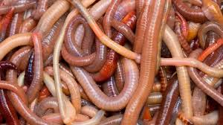
Самым интересным представителем кольчатых является дождевой червь, которого мы рассмотрим более подробно.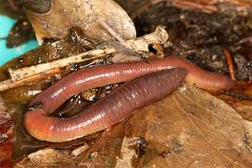
Дождевые черви – часть существования жизни на планете. Они являются пищей для крыс, кротов, жаб, рыб и птиц. Дождевой червь – это 82 процента чистейшего белка, их употребляют в пищу не только животные, но и люди. Если их есть постоянно, то в организме человека существенно снизится уровень холестерина. Более того, дождевой червь очищает почву, на которой мы выращивает продукты питания.
Самым интересным представителем кольчатых является дождевой червь, которого мы рассмотрим более подробно.
Дождевой червь состоит из мышц и кожи, которая их покрывает. У них нет легких и носа, они дышат через поры кожи. У них нет глаз, однако они очень чувствительны к солнцу. Они гермафродиты т.е. двуполые. У дождевого червя от 5 до 9 сердец. 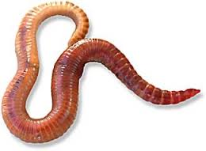
В Австралии существует музей дождевого червя. Он представляет собой аттракцион, внешне выполненный идентично 100-метровому червю. Внутри все так же сделано в виде внутренностей этого животного. Любители червей могут ходить и лазать по ходам внутри на четвереньках.
В Австралии существует музей дождевого червя. Он представляет собой аттракцион, внешне выполненный идентично 100-метровому червю. Внутри все так же сделано в виде внутренностей этого животного. Любители червей могут ходить и лазать по ходам внутри на четвереньках.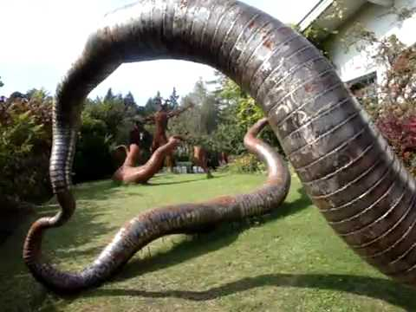
Многие считают, что при разрезе кольчатого червя пополам, в итоге получится два червя. Однако это не так. Выживет лишь та часть, которая будет с головой. Отрезанный хвост погибнет. Единственный, кто может восстановить полноценный организм совершенно из ничтожной малой своей части , это плоский червь. Как говорится разделяй и приумножай.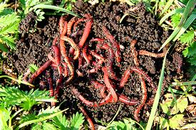
Самыми большие черви на планете это, живущие в Австралии на холмах Гипсленда, они могут вырастать до 4 метров в длину.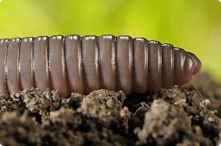
Дождевые черви обладают удивительной способностью спариваться в течение нескольких часов. Этой особенностью они превосходят даже людей. Один половой акт может длиться до двухсот минут! А исследования показывают, что во время брачного периода черви «ходят» друг к другу в норы до пятнадцати раз подряд. 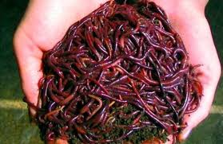
Эти черви на зимний период и период засухи подобно некоторым другим животным впадают в анабиоз. Они закапываются глубже в землю и впадают в спячку. С наступлением тепла черви просыпаются и продолжают дальше свою деятельность по снабжению земли необходимыми веществами, как ни в чем не бывало.
Оказывается, что дождевой червь живет группами, а так же принимает важное решение путем «диалога» с другими сожителями.
Еще одним удивительным представителем этой фауны является земляной червь. Положа руку на сердце, можно сказать, что он существовал с незапамятных времен, когда Землю населяли динозавры. В то время было «модно» называть червями всех, у кого не было ног, будь то змея, или личинки, или даже дракон.
Земляной червь, наверное, – самое скользкое создание планеты. Существуют такие представители, которые достигают длины более трех метров. Одним из таких червей является австралийский земляной червь Megascolides australis. А вот Driloleirus americanus из Северной Америки, хоть и меньше в три раза по размерам, обладает другим рекордом – он способен закапываться на глубину более 5 метров.
А еще он долго считался вымершим животным, но оказалось, что он ставил все это время рекорды по закапыванию. Его тело бледно-розового цвет и пахнет лилией. Существует еще один представитель земляного червя, длина которого превышает полтора метра. Это Spenceriella gigantea из Новой Зеландии. Он хоть и не самый длинный, но обладает интересной способностью – его тело в темноте светится. Если найдете его ночью, то сможете использовать вместо фонарика.
Оказывается, что на один квадратный метр почвы количество червей может превышать 400 000 экземпляров. В то время, когда лишь один червь может переработать и очистить до 0,5 килограмма почвы в сутки.
Земляной червь не любит свет, точно так же, как и паразит чеснок. Ученые обнаружили у земляных червей особый ген, который замедляет старение человеческого организма. Удивительно, что именно черви в будущем могут стать для нас спасением, эликсиром молодости.
На планете Земля существуют миллионы живых организмов. Каждый из них является жизненно необходимым для природы и существования человека. Каждый является частью природного баланса, без которого все рухнет и наступит хаос. Берегите природу.
